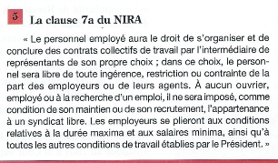
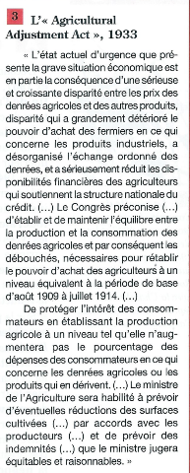
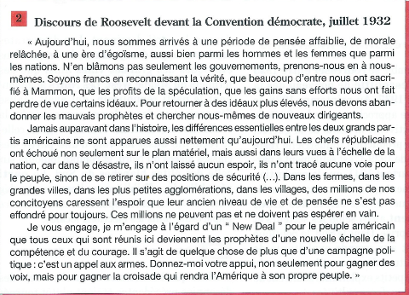
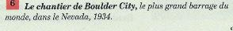
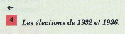
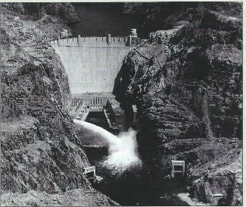
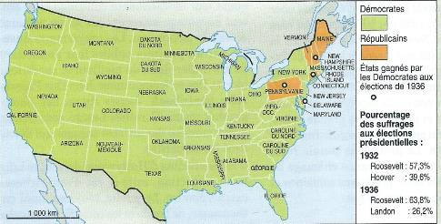
Fiche 7 : Roosevelt et le New deal. Avec l’aide des documents, vous analyserez la réponse à la crise que propose le président Roosevelt. Vous travaillerez en collaboration avec le groupe 7.
Un Un Un
Un lien vidéo vers le New deal https://www.lumni.fr/video/roosevelt-et-le-new-deal

